学员操作手册

一、如何展开学习

1.登录平台

学员在浏览器地址栏输入：http://html.study.yanxiu.jsyxsq.com/el/proj_1695/index.html，用中国教育电视台下发的账号和密码登录平台。



2.看课程，看视频
点击学员工作室左侧“课程选择”按钮，进入选课页面，点击课程名称前的勾选框进行勾选，再点击“提交已选课程”，核对已选课程，确认无误后点击“提交选课”。（如下图）
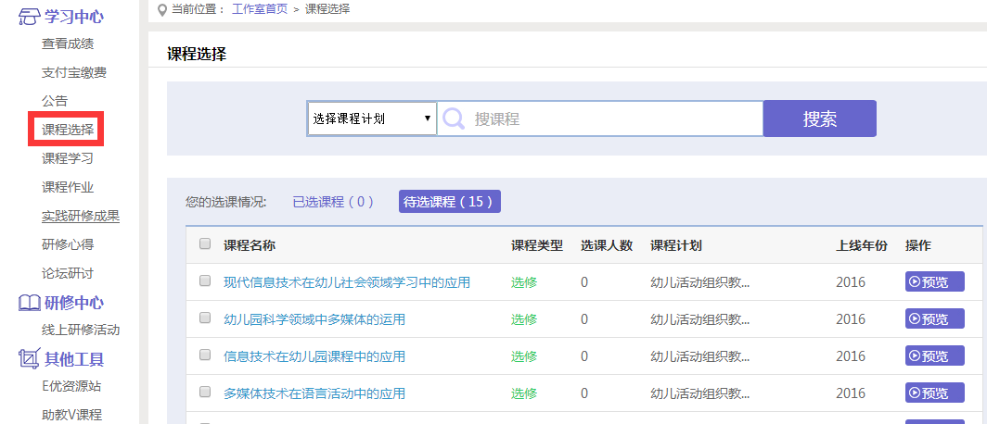

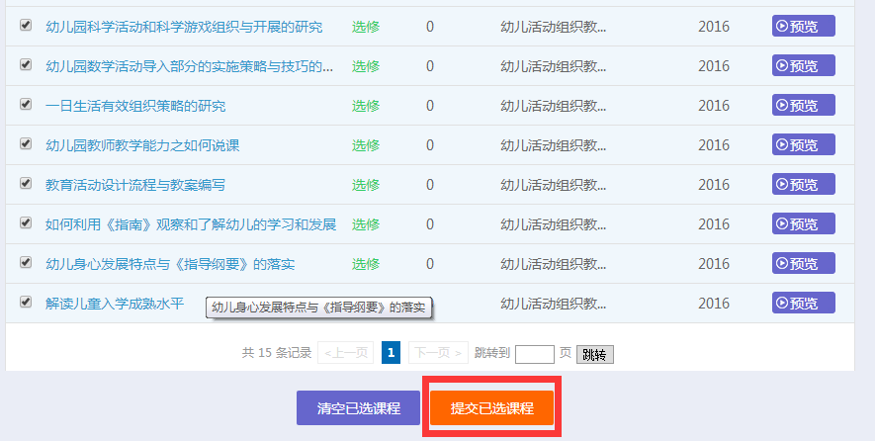

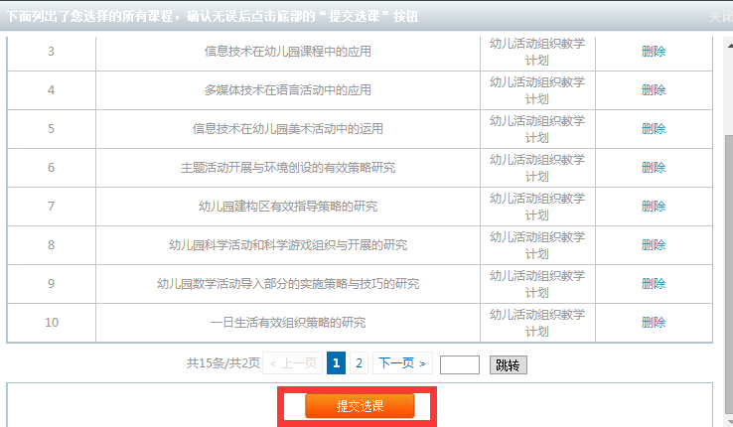
选课成功后，点击左侧功能菜单栏“课程学习”按钮，进入课程列表页面，点击“课程名称”或 “去学习”按钮，即可学习该门课程；点击评论按钮可看他人对课程的评论并可对课程进行评论；点随堂笔记可查看笔记并可添加笔记。
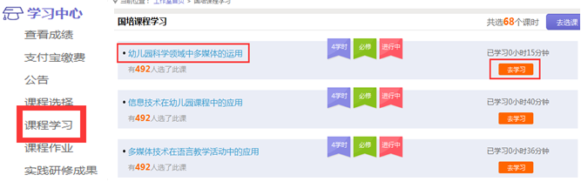
进入课程学习页面，也可以点击页面上方的“发布资源”、“提交作业”、“发布论坛”进行相应的操作，也可以点击“在线交流”、“随堂笔记”与其他学员、辅导教师交流。

课程学习完成后，需点击“结束学习”，才可记录已学习时间

课程学习过程中，会随机弹出计时确认框，需要点击确定按钮方可继续学习课程和记录已学时间。
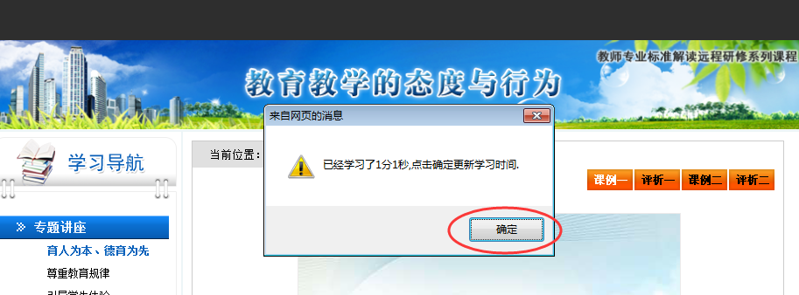

3.交作业，交成果（以提交课程作业为例）
点击左侧功能菜单中的“课程作业”按钮，进入作业列表，可以查看未提交的作业以及剩余提交时间。点击“提交研修作业”按钮，可进入提交课程作业页面，在文本框中输入作业内容后点击提交按钮即可完成作业。
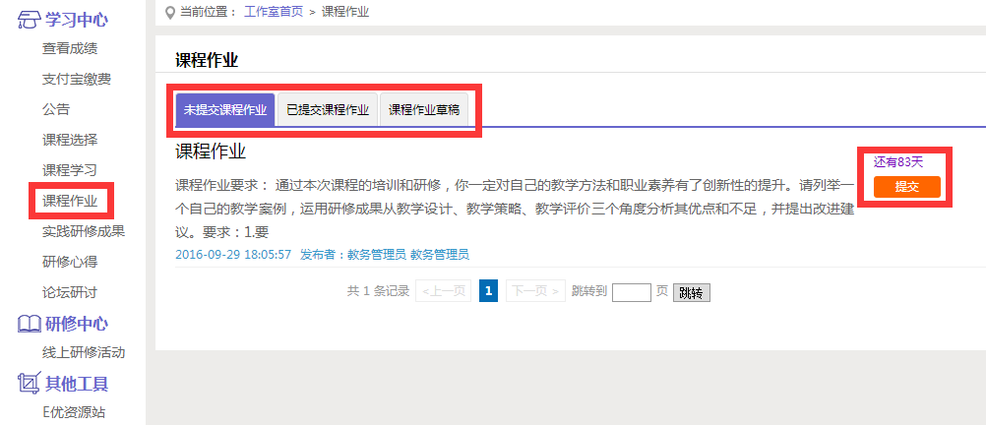
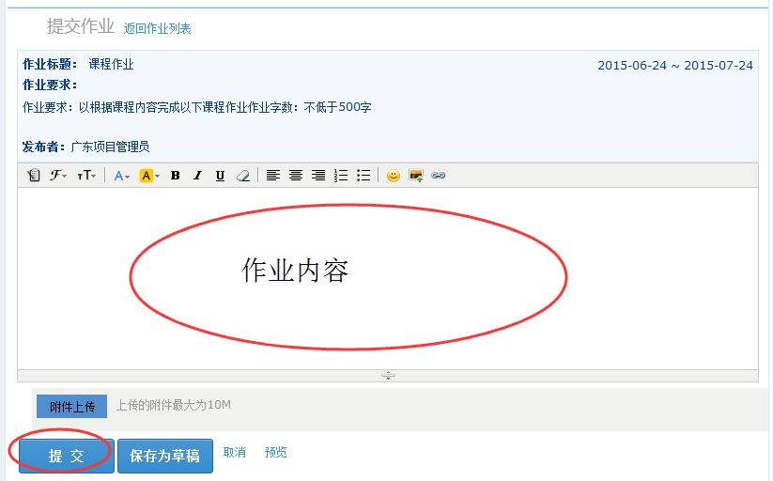
提交作业后在作业列表页面，点击左上方的“已提交课程作业”按钮，可以查看作业批阅情况，辅导教师评定的等级和评语。
未批阅的作业只要未过截止提交时间，可以点击研修作业右侧的“重新提交”按钮，进行修改。
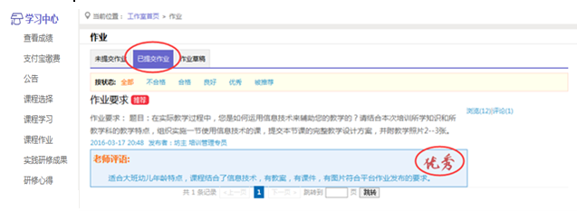
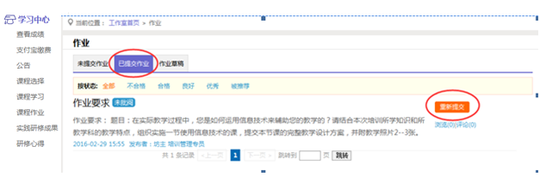

4.参与活动
点击左侧功能菜单中的“线上研修活动”按钮，进入研修活动列表，可以看到“未参加的活动”、“已参加的活动”“全部活动”。点击“未参加活动”标签，可以看到活动名称、起止时间，点击“参与活动”按钮，即可进入参与活动。
根据活动要求，选择活动步骤后，按要求完成所有步骤，该活动才算“已完成”，否则该活动属于“未完成”，会影响您的活动得分。
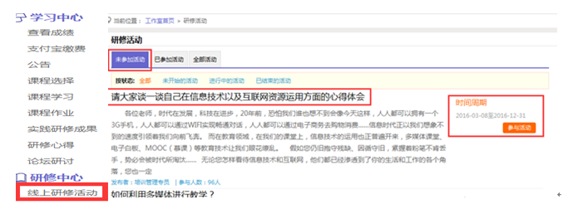
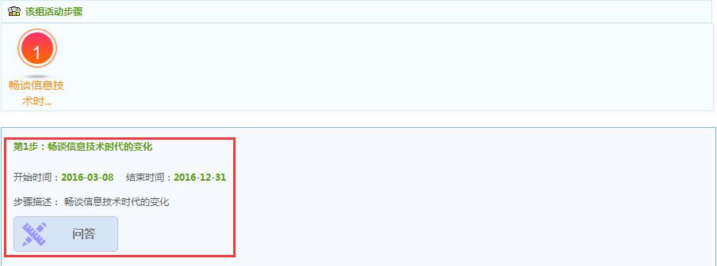

5.论坛研讨
培训期间，按考核要求，学员需参与论坛交流，发表主题贴和回复帖。
点击左侧功能菜单中的“论坛”按钮，即可进入论坛发帖及回帖。点击“发布”，进入发帖页面，输入标题、内容点击提交，如帖子中含图片，可点击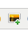插入图片；点击“回复”进行回帖。学员可对自己发布的帖子进行“编辑”、“回复”、“删除”操作。
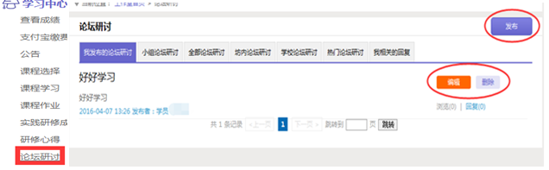
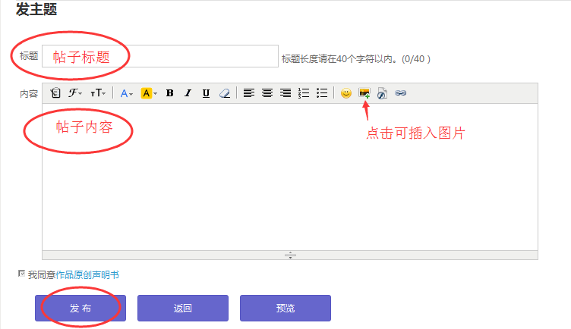

二、其它辅助功能

1.个人研修室介绍
个人研修室上方的信息按钮可以查看辅导教师、好友发的通知和短消息。“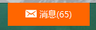”按钮提示接收到的通知、短消息数量，点击后可以进入通知、短消息列表查看具体内容，并可以对收到的短消息进行回复。
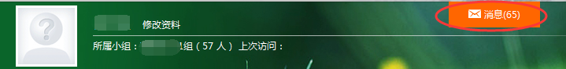

个人研修室中还可以查看自己所属的班级，点击左侧班级名称可进入班级主页查看本班学员提交的作品、学习情况和辅导教师的工作情况等。
点击自己姓名右侧的“修改资料”按钮，可以进入修改个人信息和密码。点击导航条上的“项目主页”、“地市”、“区县”、“学校”等可分别进入对应的主页查看各级数据。
右侧公告栏显示各级发布的通知，下方的辅导教师栏显示本班辅导教师，可以点击“发消息”按钮给辅导教师发送消息，点击辅导教师名字，可以进入辅导教师个人工作室查看辅导教师辅导情况等。

修改个人信息
进入各级主页
进入班级主页
给辅导教师发消息

2.项目主页
上图中，点击导航条的“项目主页”链接，可以进入项目主页。在项目主页上可以查看培训的考核方案、公告等相关信息。
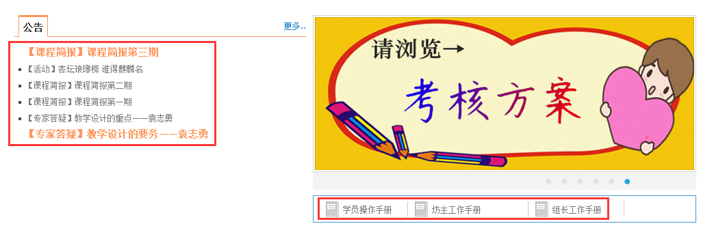
注：登录成功后，页面最上方显示的“个人中心”、“工作室”、“好友”及登录用户名、消息按钮等在各个页面都会显示，只要将鼠标移到“工作室”，会自动弹出所参加的项目，点击项目名称后就可进入个人研修工作室。
